IL CARNEVALE DEGLI ANIMALI
Giovedì 30 novembre 2023, ore 11.00 e ore 16.30
Luogo: SCUOLA ELEMENTARE CHINI, via Dolomiti 12, Bolzano, Aula Magna
Entrata libera, prenotazione obbligatoria per la seconda rappresentazione alle 16:30 presso la direzione entro il 28 di novembre.
Durata: 45 minuti

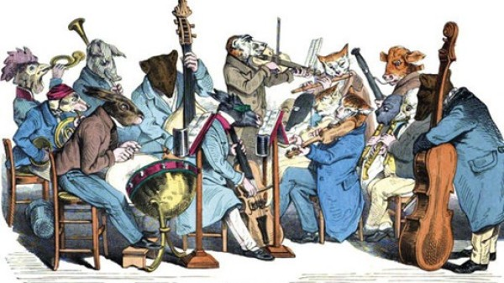

Suite per piccola orchestra con
Chantal Veit, flauto / Magdalena Hafner, clarinetto / Manfred Gampenrieder, percussioni / Maximilian Parola, violino 1 / Nicola Montagni, violino 2 / Lorenzo Bertero, viola / Maria Amina Davibekova, violoncello / NN, contrabbasso / Christine Grecu e Roberto Fabris, pianoforte / Narratore Giacomo Santi.

Il "Carnavale degli Animali" del compositore Camille Saint-Saëns è dedicato in particolare ai più giovani ascoltatori. Comprende quattordici brani, ciascuno dedicato a un animale. Sono da intendere come una serie di ritratti umoristici e caricature scritte per le festività del "Mardi Gras", il Martedì Grasso. La suite è stata composta per due pianoforti e una piccola orchestra.

In collaborazione con:
Consiglio di quartiere Centro-Piani-Rencio, Scuola elementare Chini, Associazione Concertistica di Bolzano

Più attuale che mai si presenta il Carnevale degli Animali di Camille Saint-Saens.
Gli animali nella trama possono essere ricomposti iniziando una discussione al riguardo dell’ estinzione di diverse speci, la perdita del loro habitat a causa del riscaldamento globale, il consumo inadeguato di carne, la pesca eccessiva… e si può continuare a trovare molti più “malfunzionamenti” sulla nostra terra.

Il “Carnevale”, interpretato in maniera nuova, può aprire i nostri occhi, dai più piccoli agli adulti.
L’arte, la musica deve avere un nuovo, un altro scopo
L'arte e la musica devono perseguire un nuovo obiettivo. La musica è più di un focus sul bello, sul divertente. La musica può discutere, può educare. L'arte promuove il pudore, apprezza il piccolo, ama il bello, l'unico. Così fa la musica!
Progetti artistici e culturali di questo tipo si sforzano di sensibilizzare e dare voce ai vulnerabili, che si tratti di noi umani, della natura o degli animali. Tutto è inevitabilmente connesso, tutto dipende l'uno dall'altro.

Il fantastico carnevale degli animali
Il carnevale degli animali è composto da 14 brani, ognuno dei quali si riferisce a un animale. Le composizioni che costituiscono questa musicale fantasia zoologica di Camille Saint-Saëns sono come una serie di ritratti e di caricature, illustrati con straordinario acume, con un gusto tranchant e con ricercate sottigliezze artistiche. Infatti il compositore francese, adoperando virtuosamente gli strumenti e ricorrendo a forme compositive condensate connesse a rapide concatenazioni musicali, riesce a spargere in tutta l’opera citazioni di pezzi celebri, abilmente contraffatte.



